Výroční zpráva
Klárova ústavu slepců
v PRAZE-III., Na Klárově č. 131
a jeho opatrovny slepých dětí
za rok 1924.

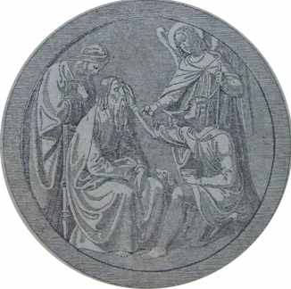

LXXXII. zpráva za 92. rok spolkový.

Poštovní adresa ústavu: Klárův ústav slepců v Praze III.,
Na Klárově č. 131.
Číslo telefonu 20268.
Účet poštovní spořitelny 46.412.
V PRAZE 1925.
Nákladem Klárova ústavu slepců. — Tiskem Josefa Kolandy v Praze-VIII.

Upozornění našim dobrodincům

Krárův ústav slepců žádá mimopražské příznivce, aby mu dary a příspěvky zasílali buď přímo nebo poštovním úřadem šekovým. Dary různých životních potřeb, jimiž naši dobrodinci posilují naši zásobárnu, vyprošujeme si buď poštou, nebo drahou. Prosbu tuto předkládáme proto, že po venkově obcházejí stále různí podvodníci, kteří sbírají dary na dobročinné ústavy, ale dary jim svěřené zpronevěří a tak nás velmi citelně poškozují.

ŘEDITELSTVO ÚSTAVU.
LESCHINGER EDVARD,
majitel knihtiskárny a nakladatel v Praze, místopředseda.

BAILLET LATOUROVÁ Helena,
soukromnice v Praze,

HÁJEK KAREL,
ředitel městského sirotčince v Praze,

HOUSER FRANTIŠEK,
ředitel školy a poslanec N. S. v Praze,

KALOUS VÁCLAV,
ředitel pojišťovny »Praha« v Praze,

KELLNER FERDINAND,
městský radní a techn. referent v Praze,

KOLÍNSKÝ JAN JUDr.,
zemskjýodb. přednosta v Praze, zástupce zemského správního výboru,

MOTEJL KAREL JUDr.,
zemský advokát v Praze,

OČENÁŠEK AUGUSTIN,
inspektor minist. zdravotnictví a tělesné výchovy v Praze,

POSPÍŠIL VILÉM JUDr.,
vrchní ředitel Pražské městské spořitelny v Praze,

RŮŽIČKA ANTONÍN,
předseda Podpůrného spolku samostatných slepců v Praze,

SVOBODA FRANTIŠEK X.,
spisovatel v Praze,

ŠUSTERA OLDŘICH,
zemský účetní rada v Praze,

TŘÍSKA ALOIS,
ředitel Klárova ústavu slepců v Praze,

TŮMA ANTONÍN JUDr.,
sekční šefminist. sociální péče v Praze, jakožto zástupce minist. soc. péče.

Zaměstnanci ústavu, mateřské školy
a opatrovny.

Ředitel: Alois Tříska.  Domácí lékař: zdravotní rada MUDr. Josef Kulhánek městský okr. lékař.  Učitelé: Emanuel KerblsprávcE školy, učil literním předmětům na čes. oddělení, vedl správu kabinetu a knihovny: — Marie Bindlechnerová literní učitelka, učila literním předmětům v přípravce na německém odděl., a psaní na stroji. — Emilie Mágrová pěstounka opatrovny a učitelka mateřské školy. — Matylda Gössingerová, industriální učitelka, vyučovala ženským ručním práčem.  — Václav Fiala, ředitel kůru, vyučoval hudbě a zpěvu. — Oldřich Nepomucký učitel hudby, vyučoval ladění pian.  Duchovní správce: P. A. J. Randa, arcibiskupský notář a farář u sv. Tomáše v Praze, sloužil v ústavní kapli bohoslužby pro chovance. | Kancelář: Bohumil Funda, účetní,AnnaHoblová, Marie Placková, Eliška Smíšková, Vilém Grim.  Hospodářský personál: Raimund Blümi, hospodářský správec, Anežka Nováková, hospodyně.  Dílenský personál: Josef Minařík, mistr kartáčnický, Karel Mossinger mistr košikářský, Jan Paulin, mistr rohožkářský, Anna Kroupová, mistrová pletárny, Bartoloměj Hola skladník, Aloisie Kotěšovcová, krámská.  Topič: Josef Šinágl.  Ostatní hospodářský personál: 2 kuchařky, 2 opatrovnice, 2 švadleny, 3 sluhové, 1 vrátný, 1 zahradník, 1 pradlena, 10 služebných dívek

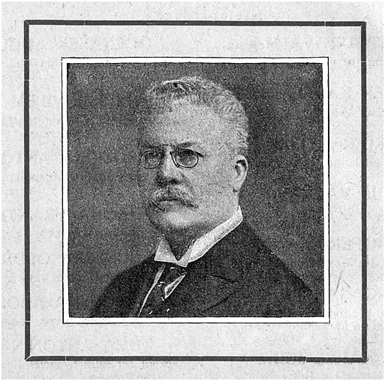

Universitní prof. MUDr. Jan Deyl

se narodil 25. června 1855 ve Vys. Veselí n./C. Po absolvování gymnasia studoval lékařství na universitě v Praze a ve Vídni. Po promoci působil jako lékař ve všeob. nemocnici, v ústavu pro choromyslné a v dětské nemocnici v Praze. Při zřízení české university přijal místo assistenta na české oční klinice prof. Dra Schöbla, kde dosáhl jedinečné kvalifikace vědecké, pro kterou byl habilitován na docenta očního lékařství. Roku 1893 byl jmenován mimořádným, r. 1902 řádným profesorem a zároveň přednostou oční kliniky a přednostou očního oddělení ve všeobecné nemocnicí a v České dětské nemocnici v Praze.
Životní dílo prof. Dra Deyla spočívá nejen v jeho činnosti vědecké, ale i v bohaté působnosti humanitní.
Prof. Dr. Deyl vydal řadu publikací vyznačujících se původností a úplnou novostí, opravujících dosud platná mínění a odkrývajících nové poznatky. Značná část jeho prací přihlíží ku vztahům očních chorob, k chorobám ostatního těla, anebo pojednává souborně o základních otázkách očního lékařství.
Druhá skupina prací neméně významných jest věnována specielně očním nemocem. O literaturu odborně učitelskou se zasloužil sepsáním několika děl a napsáním části rozsáhlé učebnice očního lékařství. Skončení tohoto díla mu však nebylo již dopřáno, neboť osud rozhodl jinak. Za svou účast na mezinárodním sjezdu lékařů v Moskvě, kde prof. Dr. Deyl přednášel rusky o svých nových objevech, byl nepřátely prohlášen panslavistickým agitátorem. Proto mu Rakousko neposkytovalo potřebných prostředků a chovalo se macešsky i k jeho klinice, takže byl nucen konati pokusy v ústavech prof. Hlavy a prof. Janošíka, nebo ve své soukromé laboratoři. Za svoje vědecké zásluhy byl jmenován členem České Akademie pro vědy, členem Společnosti nauk, dopisujícím členem Ofthalmologícké společnosti, vicepresidentem Národního musea a j.
Humanitní a praktické sociální péče účastnil se prof. Deyl velmi účinně v řadě různých spolků a ústavů humanitních. Působil ve výboru Spolku pro zřízení a vydržování České dětské nemocnice. Když roku 1908 byl ve schůzi humanitního odboru Národní rady české učiněn prof. Čelakovským návrh na zřízení samostatného českého spolku a ústavu pro slepé, ujal se prof. Deyl s ostatními pracovníky přípravné práce a brzy myšlénku tu uskutečnil. Z vděčnosti za obětavou tuto práci rozhodl se správní výbor ústavu, pojmenovati jej "Deylovou výchovnou slepých".
Prof. Deyl byl v roce 1912 též předsedou "České zemské komise pro péčí o mládež". V této funkci spolupracoval na zřízení chorobince pro děti stižené nevyléčitelnými chorobami, které je činily zároveň neschopnými výchovy, dále na zřízení "Výchovny pro mravně vadnou mládež“ v Jilemnici a pří zakládání "Ozdravovny" v Toušeni.
Za války byl prof. Deyl z hlavních činitelů při zakládání "Českého srdce". Jako obecní starší a člen městské rady hlavního město Prahy věnoval svojí pozornost různým humanitním otázkám a potřebám obce pražské.
Byl inspektorem městského chorobince a sirotčince, členem Sociální humanitní komise pražské. Za jeho záslužnou činnost vyznamenalo ho hlavní město Praha zlatou medailí.
Od převratu byl prof. Dr. Deyl předsedou ředitelstva spravujícího Klárův ústav slepců. Pod jeho vedením zmenšovaly se finanční nesnáze ústavu, které jeho existenci velmi vážně ohrožovaly. Jak je z dále uvedeného seznamu chovanců patrno, pečuje nyní ústav, tak jako před válkou, opět o značný počet chovanců, učících se řemeslům nebo cvičících se v hudbě.

VÝROČNÍ ZPRÁVAZA ROK 1924.

Než podáme zprávu o činnosti ústavu za rok 1924, konáme smutnou povinnost vzpomínajíce prvého předsedy českého ředitelstva, od konce roku 1918 ústav spravujícího, universitního profesora pana MUDr. Jana Deyla, učence světového jména a lidumila, který neočekávaně vytržen byl z pilné a cílevědomé práce, konané pro náš ústav, dne 16. února 1924 o 4. hodině ranní, kdy tiše a klidně zesnul, nenaplniv zcela 69 rok svého života.
Prof. Dr. J. Deyl byl pečlivým otcem a ochráncem našich chovanců. Po celodenní pilné a namáhavé práci na české oční klinice i v soukromé ordinaci přicházel do ústavu, zříkaje se všeho osobního pohodlí a odpočinku, aby čas ten obětoval našim nevidomým. Proto působila zpráva o jeho smrti na naše chovance jako krutá rána osudu. Všichni doprovodili zesnulého na poslední cestě z Pantheonu Národního musea v Praze dne 21. února na Wílsonovo nádraží, odkud byl dopraven do svého rodiště Vysokého Veselí n./Cídl., kde byl uložen ku věčnému odpočinku do rodinné hrobky na místním hřbitově za veliké účasti obyvatelů města a šírého okolí. Při těchto obřadech byl Klárův ústav zastoupen místopředsedou ředitelstva p. Edvardem Leschingrem a ředitelem ústavu p. Aloisem Třískou. Dne 23. února sloužena byla za zesnulého zádušní mše v ústavní kapli, při níž zpívali chovanci smuteční sbory.
Ředitelstvo uctilo památku zesnulého ve své schůzi dne 18. února konané, kdy bylo panem místopředsedou Edvardem Leschingrem vřele vzpomenuto zásluh prof. Dra Deyla nejen o vědu, ale také o Klárův ústav a jeho chovance. Při této schůzi byl p. místopředseda požádán, aby vedl záležitosti ústavu.

Předkládajíce výroční zprávu za rok 1924, jenž jest 92. rokem trvání ústavu, sdělujeme svým dobrodincům a podporovatelům, že rok ten znamená další úspěšné a cílevědomé prohloubení a rozšíření ústavní činnosti. Ředitelství pohlíží s uspokojením na práci vykonanou v uplynulém roce u vědomí toho, že učinilo vše, co bylo v jeho moci, vyčerpávajíc plně všecky hmotné a morální zdroje, které mu byly k disposici, aby zlepšilo osud a postavení svých nevidomých svěřenců a aby jím byla umožněna existence, která by je ochránila před bídou a strádáním.
V prvé polovině roku 1924 byla naděje, že pozvolné klesání cen, zvláště předmětů denní potřeby, zbaví ředitelství starostí o udržení finanční rovnováhy ústavu. Stálé stoupání cen, zvláště potravin, v druhé polovině roku tyto naděje však úplně zklamalo. Proto by byl ústav svému úkolu naprosto nemohl dostáti, kdyby nebylo bývalo blahovolné pomoci Zemského správního výboru, jenž jako před tím i v roce 1924, značnou subvencí uhradil schodek v hospodářství ústavu a tím zabránil jeho finančnímu rozvratu.
Dle § 31. nově upravených stanov byl zvolen členem kuratoria ředitel ústavu pan Alois Tříska. Ve schůzi ředitelstva dne 11. prosince 1924 konané, bylo jednomyslně usneseno, na dvě uprázdněná místa zvolili v nejbližší schůzi nové členy.
V uplynulém roce byla provedena změna spolkových stanov. Změny ředitelstvem navržené byly schváleny zemskou správou politickou v Praze dekretem ze dne 14. července 1924 pod č. j. 299.106 ai 1924 2 a — 4464 aí 1924. Podle těchto změn se skládá ředitelstvo, včetně ředitele, z 15 ti členů, z nichž 9 členů a ředitel jsou členy stálými a ostatních 5 členů členy volenými.
Dále byla vyhražena 2 místa v ředitelstvu zástupcům zemského správního výboru a ministerstva sociální péče v Praze.
Zvláště hojné byly změny ústavních zaměstnanců, vyvolané především novou organisací školní výchovy přesně podle ústavních stanov. Z té příčiny bylo reorganisováno jak vyučování v dětské opatrovně, tak v nově otevřené pokračovací škole, pročež byly odvolány dovolené učitelů a učitelek, daných dosud ústavu k disposici. Aby se získala co nejvhodnější náhrada za odcházející síly, byl požádán Deylův ústav pro slepé v Praze o uvolnění učitele pana Emanuela Kerbla pro náš ústav. Laskavostí předsedy správního sboru jmenovaného ústavu, pana JUDra Karla Motejla, bylo této žádosti s urychlením vyhověno. Pan Emanuel Kerbl byl jmenován paedagogickým správcem ústavu a převzal péči o vyučování a výchovu chovanců, správu knihovny a tiskárny knih pro slepé, kabinetu a j. od konce roku 1924. Pro opatrovnu slepých dětí byla získána nová učitelka sl. Emilie Magrová. Dále odešli ze služeb ústavu dopisovatel pan Josef Šmíd, hospodyně sl. Zdenka Smočková, kancelářská síla sl. Marie Hrušková a dlouholetá krámská v prodejně výrobků našich chovanců, pí. Marie Fajglová. Za ně byli přijatí jako dopisovatel pan Vilém Grim, hospodyně pí. Anežku Nováková, kancelářská síla sl. Eliška Smíšková a krámská sl. Aloisie Kotěšovcová.
Ředitelstvo ústavu vykonalo v roce 1924 pět schůzí, na nichž byly podrobně projednány všecky důležitější záležitosti ústavu, spadající do oboru jeho působností. S uspokojením byla vzata na vědomí zpráva revisorů účtů, pánů ředitele Václava Kalouše a zemského účetního rady Oldřicha Šustery, kteří vykonali ve dnech 17.—19. března podrobnou revisi závěrečných účtů, pří níž konstatovali naprostý pořádek v účetních knihách a v hospodářství ústavním. Vedle toho prováděli jmenovaní pánové občasné revise pokladny, při nichž zjišťovali stav hotovosti pokladní a přesvědčovali se o vedení záznamů pokladních.
Ve dnech 19.—21. listopadu vykonali pánové zemský sekční šéf JUDr. Jan Kolínský a zemský vrchní účetní rada Karel Šindelář, jako zástupcové zemského správního výboru, nenadálou zevrubnou prohlídku ústavu tak, jako v létech předešlých. Při této revisi prohlédli jmenovaní pánové veškerá zařízení ústavu jako: dílny, jídelny, ložnice, učebny, koupelny, kuchyni, prádelnu atd. a veškerá zařízení Opatrovny pro slepé dítky. V ústavu i opatrovně byla komise přítomna také podávání obědů. Vedle toho byla provedena důkladná prohlídka ústavního hospodaření. Komise uznala stravu předkládanou chovancům za chutnou a výživnou a vyslovila se pochvalně o čistotě v místnostech i v budovách. Zprávu touto komisí podanou vzal zemský správní výbor ve své schůzi dne 3. prosince 1924 konané s uspokojením na vědomí.
Ředitelství jest si plně vědomo své veliké zodpovědnosti vůči zemskému správnímu výboru, jenž poskytuje vydatné podpory k vydržování ústavu i vůči dobročinné veřejnosti, která nás hojně podporuje dary a příspěvky. Proto zvláště zdůrazňuje uznání vyslovené zemským správním výborem, neboť jest mu pobídkou, aby se dále ubíralo ve svém snažení po dosavadní cestě a tak pracovalo ku blahu svých chovanců.
Z doby založení ústavu a počátku jeho činnosti i z doby pozdější jest ve správě ústavu řada nadací, které mají za úkol vydržovati některé chovance. Jmění těchto nadací bylo převážnou většinou uloženo v různých rakouských rentách. Některé z těchto nadací měly vedle cenných papírů v majetku též hotovosti peněžní, vzniklé z úroků interkalárních, uložených na spořitelních knížkách. Z těchto peněz bylo zakoupeno za Kč 163.994,60 cenných papírů a tak byl roční výnos nadací podstatně zvýšen, neboť úroky před tím získávané, nestačily naprosto účelu určenému nadační listinou.
K posílení finančního základu ústavu v budoucnu byl založen "Fond ku vydržování Klárova ústavu slepců v Praze", na základě usnesení ředitelstva ze dne 11. prosince 1924. Úroků z tohoto fondu má býti v budoucnu užíváno k částečnému vydržování ústavu. Aby tohoto účelu plně dosáhl, budou mu připisovány značnější neočekávané příjmy jako větší dary, odkazy a pod.
Život chovanců plynul obvyklým způsobem. Za chovance řemeslům vyučené a chovance hudebně tak vzdělané, že mohli z ústavu vystoupiti, aby se živili samostatně, nastoupili chovanci noví, z nichž někteří museli i přes rok čekali na přijetí. V prvé řadě byli přijati absolventi škol Deylova a Hradčanského ústavu i školy pro slepce v Ústí n./L. a zbylá místa byla obsazena chovanci přímo z rodin se hlásícími.
Litovati sluší, že prostorná a moderně zařízená tělocvična, po převratu zabraná a používaná jako kancelář, i v uplynulém roce byla obsazena oddělením ředitelství pošt a telegrafů, takže bylo chovancům i v tomto roce znemožněno jí používati. Proto byla s radostí uvítána obětavost "Sokola" Malostranského, který dává každou sobotu odpoledne ochotně svůj cvičitelský sbor a svoji tělocvičnu k disposici a tak poskytuje našim chovankám a chovancům příležitost k soustavnému cvičení těla a svalstva, které jim tolik chybělo a kterého mají se zřetelem na jich tělesný vývoj nutně potřebí.
O zdravotní stav chovanců, který byl minulého roku zcela uspokojivý, pečuje ústavní lékař p. MUDr. Josef Kulhánek, městský okresní lékař v Praze. Navštěvuje chovance v případech ochuravění, pečuje o jejich vhodné umísťování v dílnách a radí při volbě druhu stravy zvláště v opatrovně, kde jest nutno vzhledem k útlému věku části ošetřovaných dítek, klásti na úpravu stravy a její volbu zvláštní důraz.
Na počátku roku 1924 onemocnělo vážně několik chovanek, které se však po vyléčení a po krátké dovolené na zotavenou, vrátily všecky svěží do ústavu.
Dvě chovanky bylo nutno předati do ozdravoven pro tuberkulosní, aby s mohly vyléčiti ze své choroby. Obě se vrátily uzdraveny a posíleny ku své práci. Tu jest nutno zmíniti se o ochotě zemského správního výboru,
jenž nám i v těchto případech přichází vlídně vstříc a s urychlením zařídí vždy opatření pacientů v léčebnách.
Po přání ústavního lékaře byly nemocniční pokoje znovu vybíleny a desinfikovány.
Laskavostí zástupce přednosty české oční kliniky pana univ. prof. MUDra Otakara Lešera dochází pravidelně jednou týdně assistent české oční kliniky pan MUDr. Jaromír Kurz do ústavu, kde velmi obětovně vyšetřuje chovance a v případě potřeby řídí odborné jich léčení. Toto opatření se osvědčilo velmi dobře, neboť u některých chovanců bylo zjištěno, že operativním zásahem by bylo možno umožniti jim alespoň trochu vidění a po provedené operací, chovanci ti také skutečně očekávání to potvrdili.
Poněvadž ústav nemá vlastní ozdravovny, kde by mohli chovanci, kteří nemají rodiny, prožívati hlavní prázdniny, musí všichni na tuto dobu buď do svých domovů nebo do rodin, které jsou ochotny o prázdninách o ně pečovali. Opatření toto není však vždy uspokojivé. Proto přišla ředitelství velmi vhod nabídka "Sokola" Malostranského, jehož péčí bylo po prvé umožněno vypraviti na zkoušku dvě chovanky k několika týdenímu pobytu do prázdninového tábora v Semíně u Kladrub n./L. Poněvadž se tento pokus osvědčil, má ředitelství v úmyslu v příštím roce podle prostředků, které budou po ruce, vypraviti na celé léto do prázdninového tábora ty chovance, kteří by toho měli potřebí.
Na jaře a před prázdninami konali chovanci ústavu i opatrovny několik polodenních výletů do okolí Prahy a dne 21. května celodenní výlet do Hvězdy.
Vedle výchovy řemeslné a hudební pečuje se nejen o řádný tělesný vývoj chovanců, nýbrž i o jejich další vzdělání a potřeby duševní. Tomu účelu slouží škola, v níž se učí ti, kteří teprve v pozdějším věku oslepli, čísti a psáti pomocí hmatu, písmem Brailleovým. Pokročilí navštěvují živnostenskou školu pokračovací. Dalšímu vzdělání a zábavě slouží knihovna pro slepce, jež jest stále doplňována novými knihami, které opisují velmi obětovně dámy a pánové, znalí písma Brailleova. Chovancům jsou předčítány vybrané zábavné i poučné knihy a noviny. I v roce 1924 docházeli do ústavu dle pevně stanoveného rozvrhu dámy a pánové, kteří chovancům pořádali přednášky a hudební večery, učili je různým řečem a pod.
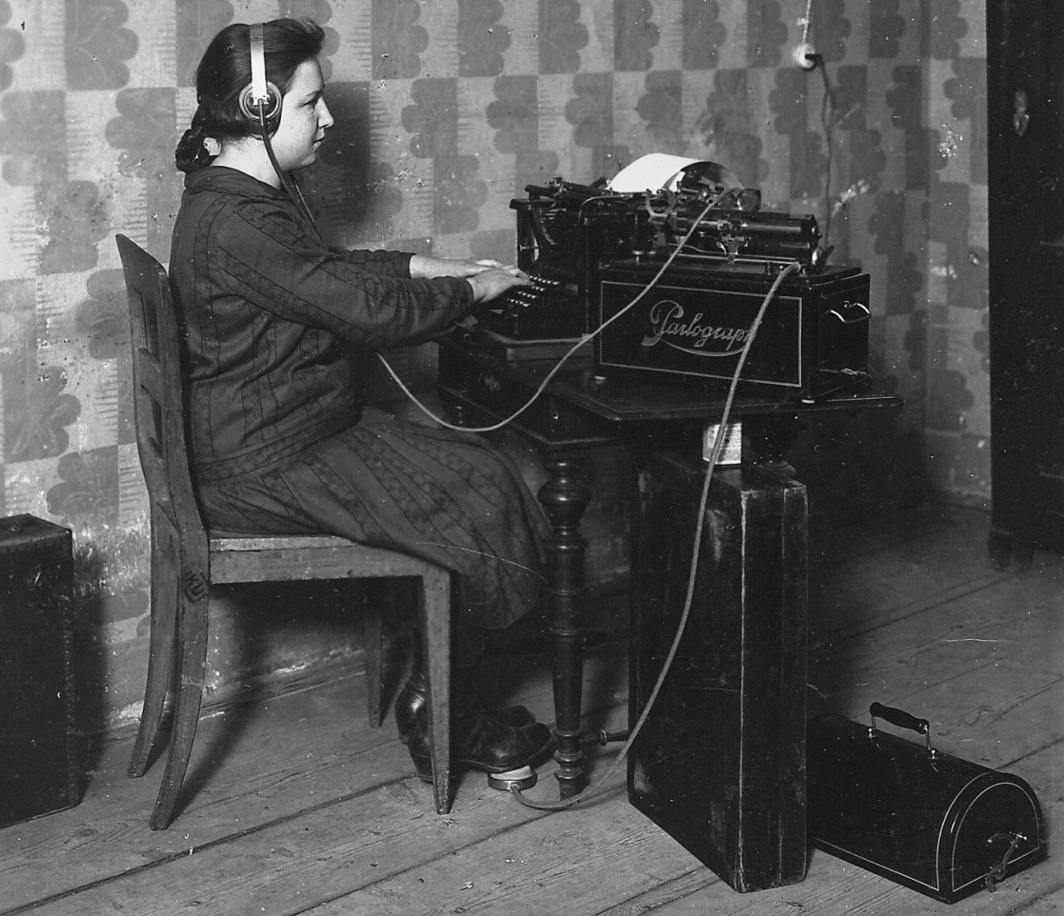
Pro chovance, kteří se učí psáti na psacím strojí za tím účelem, aby se živili jako písaři, byl koupen diktovací stroj "Parlograph", s jehož pomocí jest účelné a všestranné vyučování slepců — písařů na psacím stroji velmi usnadněno. Pro případ, že slepci ti budou zaměstnáni v kanceláři, kde se tohoto stroje užívá, budou se zacházením s ním úplně obeznámeni. V uplynulém roce se učily 4 chovanky a 1 chovanec psáti na psacím stroji.

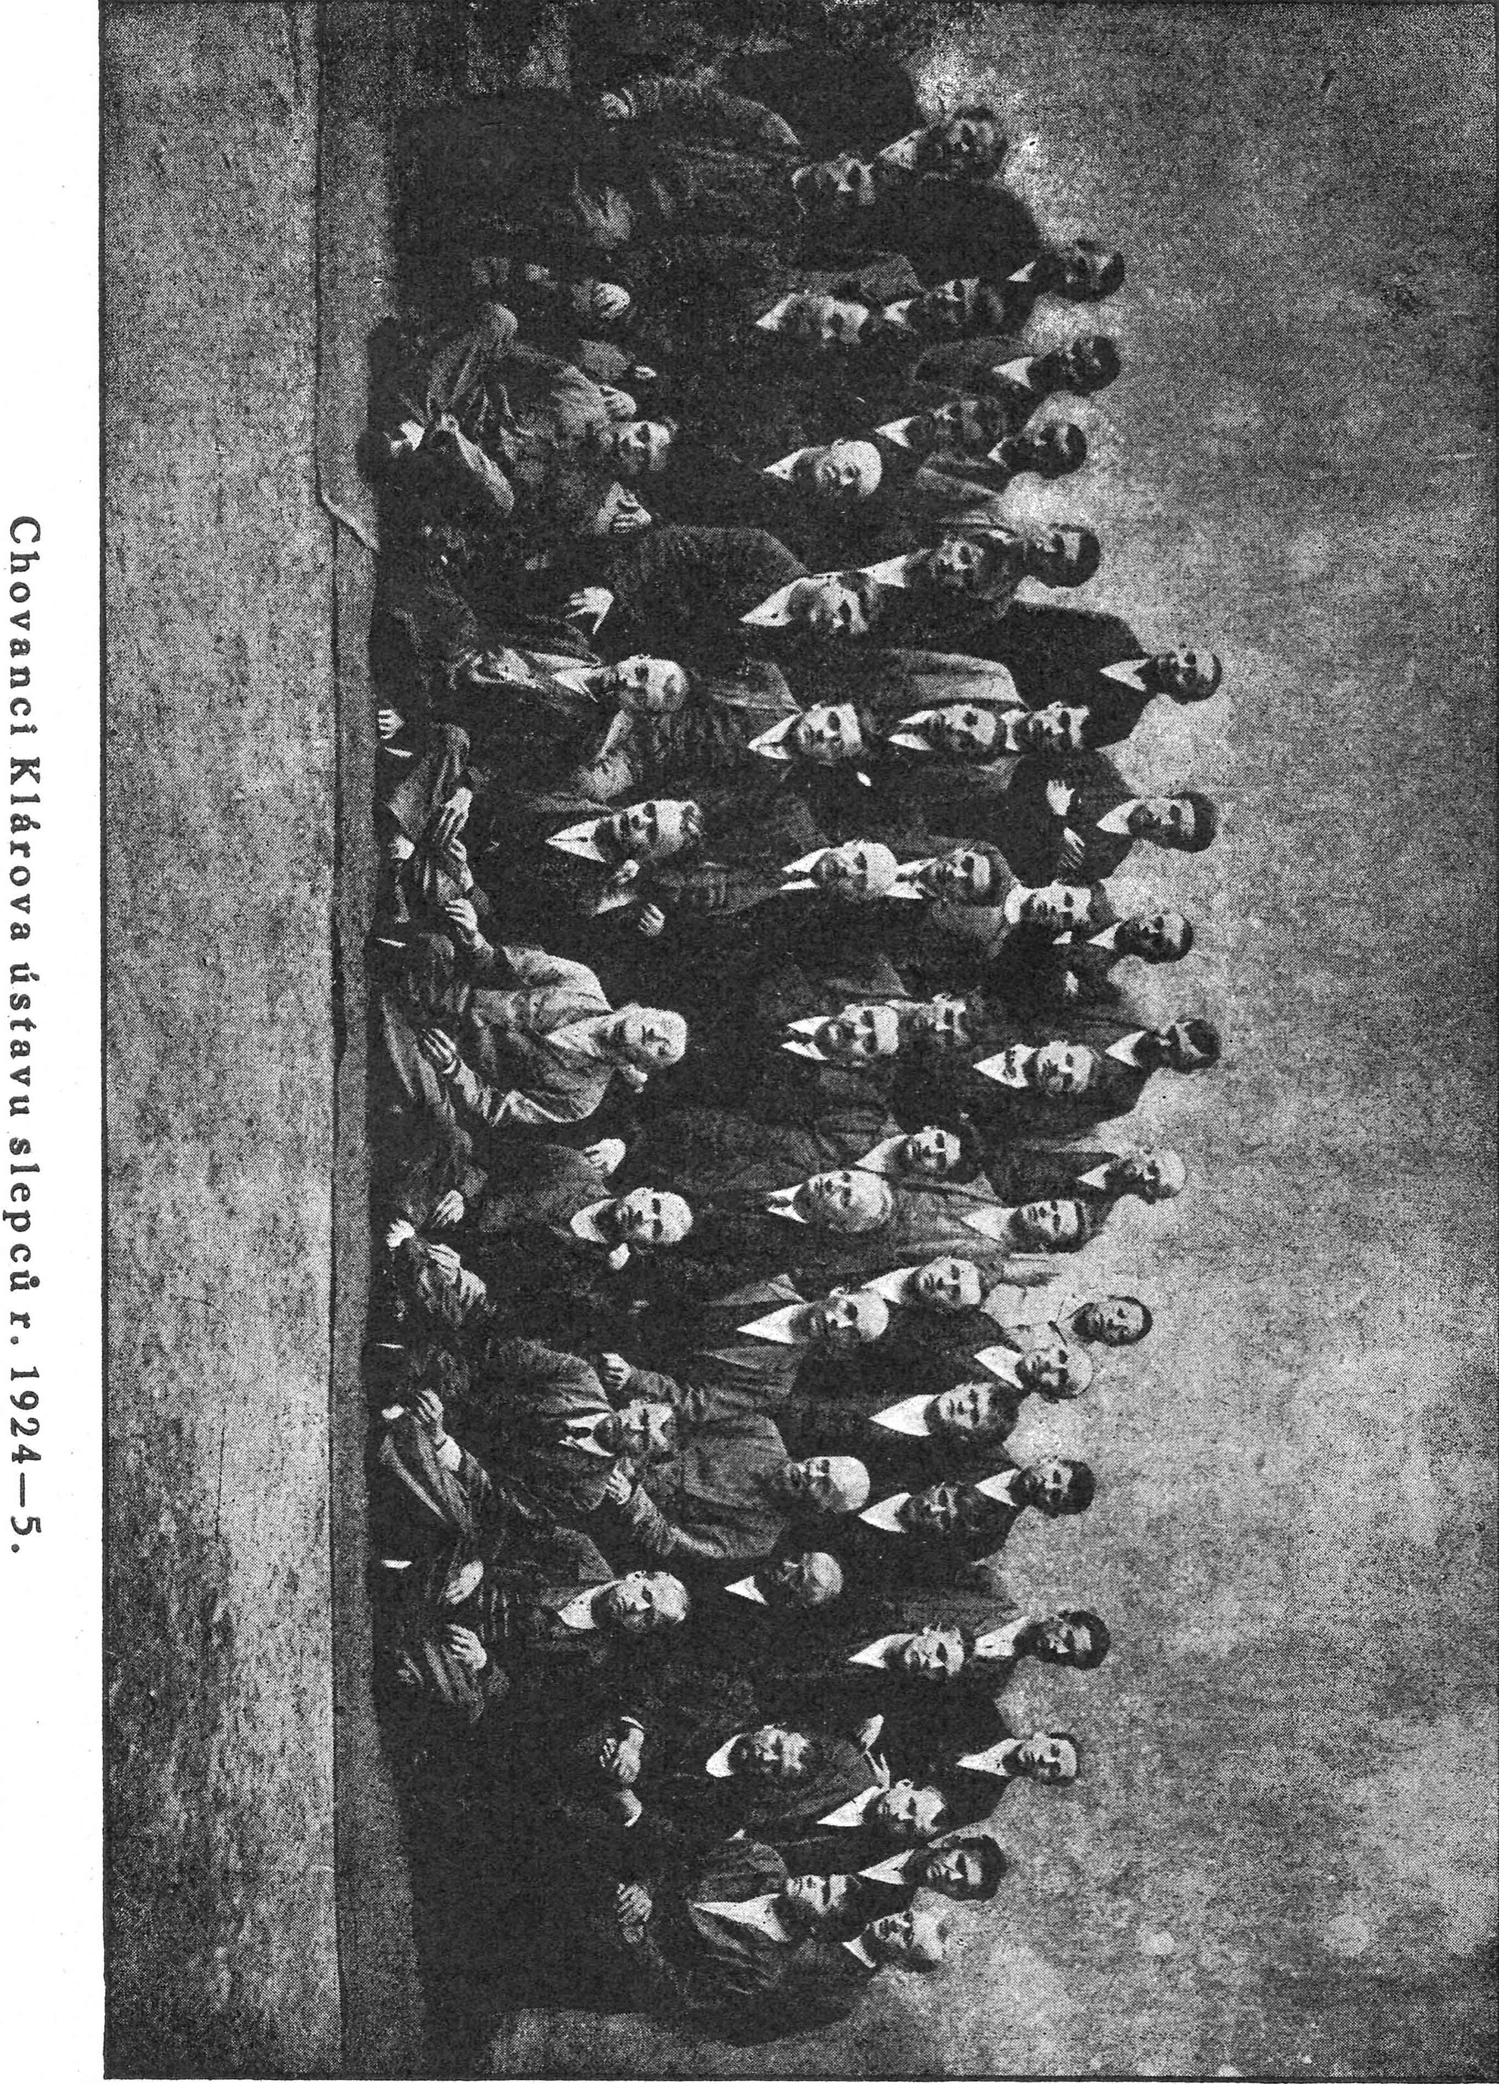

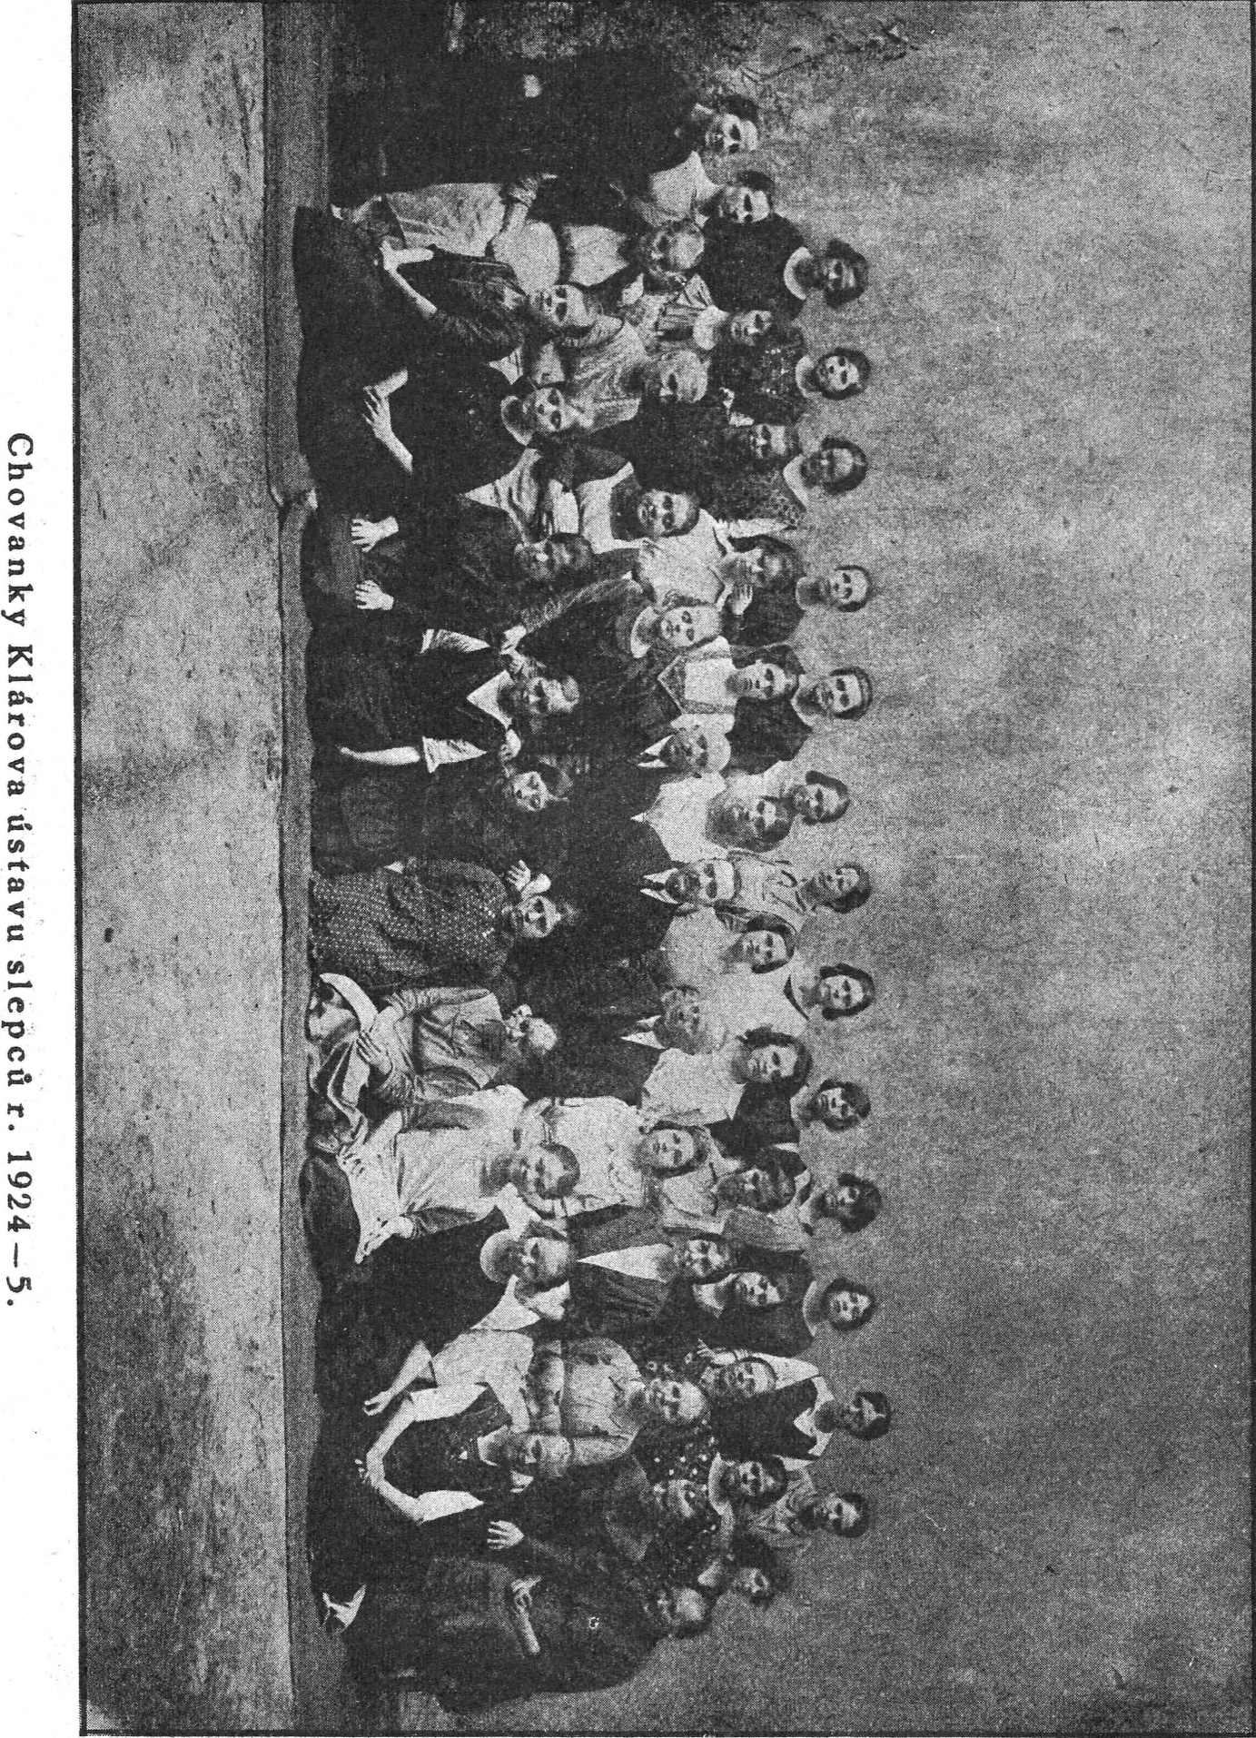

Hudba byla pilně pěstována, a počet hudebních hodin byl upraven tak, aby každý chovanec, který se hudebně vzdělává, měl dostatečný počet hodin. Jako každoročně měli naši chovanci — hudebníci i letos příležitost dne 6. března při oslavě narozenin p. presidenta republiky, při oslavě 100. výročí narozenin tvůrce nové české hudby Bedřicha Smetany, dne 27. října při oslavě státní samostatnosti a dne 20. prosince při vánoční slavnosti v ústavu před milými hosty ukázati, čemu se naučili. Zpívali různé smíšené sbory a hráli vybrané skladby pro housle, klavír i orkestr. Byla jim dávána též hojná příležitost k účasti na divadelních představeních a koncertech. Dostalo se jim vstupenek ku koncertům od "Svazu vysokoškolského studentstva", "Malostranského Sokola", koncertního pěvce p. Richarda Chýly z Vídně, ku Smetanovým oslavám v Representačním domě hlavního města Prahy. České zemské a národní divadlo a Německé zemské divadlo v Praze povolilo naším chovancům pravidelné návštěvy divadelních představení úplně zdarma. Učitelské komorní kvarteto pod vedením odb. uč. p. O. Šplíchala v Praze uspořádalo dne 10. května 1924 v ústavu večer komorní hudby, čímž se chovancům velmi zavděčilo. Naši chovanci byli také několikrát pozváni k účasti na různých koncertech, jako na příklad v "Legii Malých" v Holešovicích, na besídkách Malostranského Sokola v Praze a jinde. Dne 7. června zpíval pěvecký sbor Klárova ústavu v kostele u Nejsv. Trojice v Praze — Podskalí latinskou mší od svého učitele hudby p. Václava Fialy, za jeho osobního řízení.
Ustavní ladírna byla dále účelně budována jednak zakoupením různých učebných pomůcek, jednak získáním hojných darů od různých firem, které si výslovně vyžádaly, aby nebyly jmenovány.
Dne 16. května byl ústav opětně otevřen veřejnosti. Chovanci pracovali po celý den v dílnách a P. T. návštěvníci kupovali hojně v prodejně předměty slepci vyráběné.
Ustav účastnil se také Všeživnostenské výstavy v Praze od 21. června — 28. července 1924. Na výstavě pracovaly dvě chovanky v malé kartáčnické dílně. Vystavováno bylo veškeré zboží v ústavu zhotovované, fotografie znázorňující ústavní život a různě statistické tabulky. Úspěch této výstavy se ukázal v četných zakázkách došlých s odvoláním se na exposici na živnostenské výstavě.
Během roku vystoupilo z hlavního ústavu 7 dívek a 12 hochů. Z opatrovny vystoupili 2 odrostlí hoši, kteří byli posláni do Deylova ústavu pro slepé ku školnímu vzdělání, a jedna dívka byla přijata ve škole pro slepé v Ústí n./L. V domácí péči zemřel o hlavních prázdninách jeden hoch z opatrovny a jeden chovanec hlavního ústavu následkem těžkého úrazu na elektrické dráze v Duchcově.
Ředitelství dbá bedlivě, aby se chovanci v dílnách naučili nejen dobře pracovati řemeslo, které si vyvolili, nýbrž aby nabyli i potřebné zručnosti, aby vyráběli pokud možno rychle. Že se snaha ta potkala i v uplynulém roce se zdarem, toho svědectvím jest počet vyrobených předmětů. V dílně kartáčnické bylo zhotoveno: 685 štětek a 1027 štětinových kartáčů, 6021 žíněných a různých jiných smetáků, 4164 žíněné kartáče, 764 rýžových šrůbrů, 15.659 rýžových, 1720 fíbrových, 283 basinové a 86 siamových kartáčů, 943 piasávová košťata. V dílně košikářské: 513 nových košů a 541 koš opraven. V dílně rohožkářské: 128 kokosových běhounů, 1896 kokosových a 145 rákosových rohoží. Dále bylo vypleteno 685 židlí a křesel rákosem. V pletárně punčoch a v pracovně ženských ručních prací bylo zhotoveno 396 párů dámských, 309 párů dětských punčoch, 512 párů ponožek, 13 žíněnek, 1 vlněné dětské šaty, 2 kabáty, 2 čepičky, 2 páry pletených bačkorek, 19 párů rukavic, 11 párů nátepníčků, 3 chránítka, uháčkovány 32 kusy krajek a vložek, na stavech vyrobeno 3212 m tkanic a podpleteny 1103 páry punčoch.
Výsledky tyto svědčí, že naši chovanci jsou si vědomi úkolů na ně vkládaných. Aby v nich byla povzbuzována chuť k intensivní práci, vyplácí se jim odměna za každý vyrobený předmět. Z této odměny dostávají polovinu měsíčně hotově a druhá polovina se jim ukládá jako úspora, kterou dostávají při odchodu z ústavu. Zručnější chovanci v uplynulém roce z ústavu vystoupivší, dostávali na vlastních úsporách několik set korun. Z toho jest zřejmo, že se toto zařízení dobře osvědčilo, ač jest teprve krátkou dobu v platnosti.
Každému z vystouplých chovanců poskytlo ředitelství úplnou výbavu šatstva, prádla a obuvi, opatřilo jím nářadí k provozování řemesla a potřebné suroviny. Jednoho velmi dobrého hudebníka se podařilo umístniti jako pianistu v lázeňském místě, kde se mu dobře daří a kde je oblíben u lázeňských hostů.
Jednu chovanku, která pro stálou churavost nemohla býti v našem ústavu ponechána, podařilo se umístnití v Útulně slepých dívek na Kampě, kde se jí dostalo doživotního opatření. Jeden chovanec musil býti pro trvalou chorobu vrácen do rodinné péče, a dva další chovanci byli po zkušenostech s nimi učiněných vráceni rodině, neboť se ukázalo, že se do ústavu nehodí a že by se řemeslu nenaučili. Řadě chovanců, jimž se existenčně dobře nevedlo, a kteří se s žádostmi o pomoc obrátili na ústav, vypomohlo ředitelství tím způsobem, že požádalo zemský správní výbor o poskytnutí peněžité podpory ve výši Kč 600 až 2000 pro jednotlivce k nákupu surovin, náčiní, ku přilepšování na stravě, k opatření šatu, obuvi a pod.
Téměř všichni absolventi vystoupili koncem školního roku. V týž čas odejeli i ostatní chovanci do svých domovů na prázdniny. Dvě chovanky, které vyučil pan MUDr, R. Kuh, majitel orthopedického ústavu v Praze massaži v celoročním kursu, dostaly po jeho úspěšném absolvování vysvědčení, které je opravňuje provozovati živnost masérskou. Poněvadž jsou obě domovem ve velikém lázeňském městě, měly již o prázdninách hojně příležitosti provozovati soustavně toto zaměstnání a vydělávaly si slušný peníz. Po návratu z prázdnin doučují se pletení na stroji a vedle toho obstarávají úspěšně masáže v ústavní plovárně.
Nový školní rok byl zahájen dne 1. září. Na počátku školního roku bylo přijato do hlavního ústavu nově 12 hochů a 5 dívek, do Opatrovny 2 hoši a 5 děvčátek. Kromě těchto chovanců nastoupily během roku ještě: do hlavního ústavu jedna chovanka a do Opatrovny dvě dítky.
O prázdninách byly v ústavu provedeny všecky nutné opravy, které nebylo možno vykonati v době, kdy byli chovanci v ústavu. Tak byla střecha na střední částí staré budovy důkladně opravena a nad ústavní kaplí zřízen úplně nový kryt, byla důkladně opravena celá věž, železné svody na hromosvodech v celé staré budově byly nahraženy svody měděnými, aby bylo odstraněno nebezpečí ohně bleskem, celá nová budova byla vymalována. Rovněž byly v ústavní plovárně v této době provedeny všecky nutné opravy. Po zkušenostech do prázdnin učiněných, rozhodlo se konsortium spravující plovárnu, učiniti ji přístupnou širší veřejností. Toto opatření se velmi dobře osvědčilo. Příjmy postačily ku zaplacení nákladů zařizovacích. Ano byla odvedena i menší částka peněžní pokladně ústavu. Až odpadnou v příštích létech zařizovací náklady, bude možno počítati s větší podporou pro ústav. Tak budou jeho příjmy značně posíleny.
Vánoční nadílka byla konána dne 20. prosince. Aby mohlo ředitelství potěšiti chovance hojnými dary, obracelo se na své osvědčené dobrodince a také v denních listech na veřejnost s prosbou o pomoc. S radostí konstatujeme, že jsme dostali mnoho dárků pro chovance, jako: ovoce, cukroví, kuřivo, hračky, šaty, prádlo atd. Není nám možno všecky šlechetné dárce jmenovati i z toho důvodu, že své dary provázeli většinou přáním, aby nebyli jmenováni.
Milé překvapení způsobil našim chovancům na Štědrý Večer pan inženýr Dr. Jiří Vorel, ředitel společnosti "Radiovox" v Praze tím, že dal namontovati jednu přijímací stanici na budovu ústavu, aby mohlichovanci na Štědrý Večer naslouchati rádio koncertu. Když mu za toto překvapení bylo děkováno, sdělil, že stanici tu daruje ústavu, aby se mohli chovanci těšiti z této skvělé technické vymožeností a jí používati ku své zábavě a vzdělání.
Neméně vzácného daru se nám dostalo blahovůlí pí. Růži Stutzové, choti vrchního ředitele "České banky Union" v Praze. Jmenovaná dáma získala v kruhu svých známých částku Kč 7.000, kterou odevzdala ústavu jako základní kapitál "Fondu pro přilepšování chovancům". Fond ten bude postupně zvyšován dalšími dary. Jeho úroků bude užito ku podporování chovancův o prázdninách, k přilepšování chovancům na výletech a vycházkách, na vánoční nadílku chovancům a j.
Ustav hledí pomáhati také všade tam, kde je pomoci potřebí, ať jde o slepce, kteří již dávno z ústavu vystoupili či o spolky nebo zařízení, která pečují o slepce. S prvými zůstáváme v trvalém styku, neboť jest samozřejmé, že i slepec dobře vyučený vždy potřebuje pomoci vidomých, ať jíž při odbytu svých výrobků nebo při jiných příležitostech. Proto odebíráme zboží kartáčnické i košíkářské od některých svých bývalých chovanců, kteří nemají na své výrobky dosti odbytu a prodáváme je v naší prodejně. Pomáháme však ochotně i slepcům, kteří se naší pomoci dovolávají. Tak bylo povoleno osleplému hospodářskému adjunktovi učiti se psáti na psacím strojí, aby mu bylo umožněno po výcviku hledat si zaměstnání korrespondenta, osleplé kandidátce učitelství řečí byly dány hodiny ve škole, aby se naučila písmu slepců, by mohla ve svých studiích pokračovati, válečnému slepci bylo dovoleno docházeti do hodin Esperanta a bývalému chovanci Deylova ústavu povolen výcvik v ladění klavírů, aby se laděním mohl živíti, neboť jest to zaměstnání výnosnější než typická řemesla slepecká, která jsou v přítomné době vážně ohrožena tovární výrobou tohoto zboží.
Spolku "Čs. ústřední péče o slepé v Praze" byla propůjčena místnost pro kancelář, spolku "Český slepecký tisk v Praze" propůjčuje ústav již řadu let ústavní tiskárnu a tiskařku, aby spolku umožnil vydávati časopis pro slepce "Zora" a jiné tiskoviny, vydávané v písmu slepců, "Spolku samostatných slepců" dána pro jeho členy jeden den v týdnu jedna vana k disposicí, tak že členové v Praze bydlící mají možnost jednou za týden zdarma se v ústavní lázni vykoupati.
Zařízení ústavu shlédli tak jako v předešlých létech četní návštěvníci i v roce právě uplynulém. Z nich uvádíme osvědčeného přítele našeho ústavu i našich chovanců p. VelkoRamadanoviče, ředitele ústavu pro slepé v Zernuni (S. H. S.) s chotí, a sl. An. Dundjerovičovu, nevidomou učitelku téhož ústavu, členy Masarykovy Ligy proti tuberkulose, absolventy a absolventky učitelských ústavů na Kladně, v Modré na Slov., vyšší školu sociální péče v Praze, výpravu slovenských učitelů, četné školy střední, občanské a obecné z celé republiky a četné jednotlivé hosty.

Uzavírajíce tuto zprávu děkujeme všem dobrodincům a podporovatelům ústavu za mocnou podporu a účinnou pomoc, v uplynulém roce nám poskytovanou. Především patří náš dík: panu presidentu republiky T. G. Masarykovi, jenž ústav náš a Opatrovnu i letos obmyslil značným peněžitým darem, zemskému správnímu výboru, který kryl schodek ústavu značnou subvencí, vydržuje v ústavu 20 bezplatných míst a poskytuje nám příspěvku ze zemského fondu sirotčího na naše osiřelé a opuštěné chovance, ministerstvu zdravotnictví a tělesné výchovy za subvenci ku zlepšení stravy chovanců a na různá zařízení zdravotní, loternímu ředitelství za značný dar z výtěžku 6. státní dobročinné loterie, hlavnímu městu Praze za příspěvek ku vydržování chovanců — pražských příslušníků, ředitelství státních drah Praha — Sever i Jih za poskytování slevy k jízdám našich chovanců o prázdninách a v nutných případech i během roku. Mimo to dostalo se nám hojných podpor od některých okresních správ politických, od různých bank, spořitelen, záložen a pojišťoven a konečně také od mnohých dárců, jímž bylo ihned jednotlivě děkováno. Z toho důvodu prosíme, aby nám bylo prominuto, že ve výroční zprávě dary tyto jednotlivě neuvádíme. Mnozí z dobrodinců, kteří nás často obmyslili dary, vzpomněli na nás i ve své poslední vůli a tak se nám dostalo od: pí. Marie Kasíkové Kč 200, p. Jana Macha Kč 2.871, sl. Anny Kubeschové Kč 2.061,39, sl. Emílie Gottlové Kč 198, sl, Gabriely Mattuschové Kč 1.399,63, sl. Marie Stauberové Kč 1.000, sl. Gabriely Wíeslerové Kč 8.300, p. řed. Roberta Bluma Kč 9.700, p. Jana Milaberského Kč 757, p. Josefa Špačka Kč 357,80, p. Václava Ondrnickýho Kč 1.619,87, p. Karla Chauera Kč 187,50, sl. Heleny Kümpflové Kč 3.360.

Těchto dobrodinců ústavu bude trvale vděčně vzpomínáno.

Rovněž s vděčností vzpomínáme P. T. redakcí "Nár. Politiky", "Nár. Listů", "Venkova", "Česk. Slova", "Práva Lídu" a mnohých jiných, které velice ochotně a nezištně uveřejňovaly zprávy o ústavu a ohlašovaly dary došlé pro ústav.
Ředitelství vzdává všem svým osvědčeným příznivcům, kteří ho v jeho lidumilných snahách podporují a pomáhají mu udržeti tak významný humanitní ústav, vřelý dík s prosbou, aby mu i příště zachovali svou nezkrácenou přízeň a tak mu pomáhali i nadále se zdarem konati jeho těžký, ale krásný úkol.

Ředitelství.

Výňatek příjmových a výdajových položek
za rok 1924

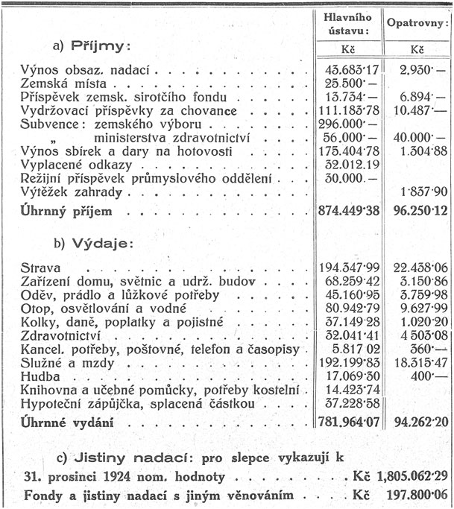

Podmínky přijetí
do Klárova ústavu slepců v Praze - III., Na Klárově čp. 131.

- Přijímají se slepci obojího pohlaví ve věku 15—30 roků.
- K žádosti za přijetí dlužno přiložiti:
- Křestní list nebo výpis z matriky;
- domovský list;
- vysvědčení očkovací;
- poslední vysvědčení školní;
- vysvědčení nemajetnosti; má-li býti slepec přijat za snížené ošetřovné nebo bezplatně;
- lékařské vysvědčení o tom, že žadatel jest slepý, ale jinak duševně i tělesně zdráv a k vyučování způsobilý.
- Ošetřovné činí Kč 2.000 ročně; paušál na šatstvo Kč 200 jednou pro vždy.
- Snížení ošetřovného, může býti povoleno pouze na základě usnesení ředitelstva.
- K žádosti o snížení ošetřovného, musí býti připojeno vyjádření příbuzných, nebo výpis z protokolu o zasedání obecního nebo okresního výboru, jímž se příbuzní nebo obec resp. okres, neb jmenovaní společně, ku příspěvku a v jaké výši zavazují, na dobu 5—6 let, kteréžto doby jest potřebí k vyučení slepce některému řemeslu.
- K dokladům žádosti o přijetí v 2. bodu zmíněným, musí býti též připojeno vyjádření, že se slepci do ústavu přijatému každoročně dostane po celou dobu hlavních prázdnin, na něž se musí odebrati, ubytování v rodině a náležité stravy s podotknutím, kdo jej po tu dobu bude vydržovati, tak že by ústavu nevzešly výlohy ani s dopravou tam a zpět, ani s pobytem na prázdninách vůbec.
- Dále vyjádření, kdo se zavazuje slepci vyučenému řemeslu, usnadniti samostatnou výživu opatřením nástrojů.
- Chovanci se přijímají na půl roku prozatímně, po uplynutí této doby při zjištěné schopnosti k vyučování a zdraví bude o definitivním přijetí rozhodnuto ředitelem ústavu; k výuce nezpůsobilí budou vráceni příslušným činitelům.
- V případě, že by závazek placení ošetřovného nebyl dodržen, bude dotyčný chovanec propuštěn.
- Přijatý chovanec musí do ústavu přinésti: 1 zimník, dvoje šaty, 2 páry obuvi, 6 košil, troje spodní kalhoty, 6 párů ponožek, 6 kapesníků, hřeben, kartáč na
šaty, kartáček na zuby, polštář, 2 ručníky a 2 zástěry.

Podmínky přijetí
do opatrovny a mateřské školy Klárova ústavu slepců v Praze-III., Klárov čp. 131.
- Do opatrovny přijímají se děti obojího pohlaví od věku 3 let; do mateřské školy přijímají se děti od čtvrtého roku. Výjimečně lze přijmouti i děti ve věku školou povinném, jsou-li vzdělání schopné, jejichž výchova byla taková, že nemohou s prospěchem navštěvovati obecnou školu pro nevidomé.
- Žádosti za přijetí jest doložiti; listem křestním neb rodným, listem domovským, vysvědčením očkovacím, vysvědčením chudoby, vysvědčením lékařským o slepotě, zároveň však o tom, že slepec jest jinak zdráv, jakož i duševně a tělesně způsobilý k výchově.
- Přijetí dítek na první půl roku jest zatímní a o definitivním přijetí bude rozhodnuto po uplynutí této doby při zjištění schopnosti k vyučování a zdraví.
- Ošetřovné činí Kč 1.000 ročně, paušál na šatstvo Kč 100 jednou pro vždy.
- Snížení ošetřovného může býti povoleno pouze na základě usnesení ředitelstva.
- Žádostem o sníženi ošetřovného, jež nutno podati předem, dlužno připojiti vyjádření příbuzných nebo výpis z protokolu o zasedání obecního nebo okresního výboru, dle nichž se příbuzní neb obec, resp. okres nebo obojí dohromady zavazují ku příspěvku v určité výši na dobu 4 let, kteréžto doby jest potřebí, by dítě v opatrovně a mateřské škole bylo vychováváno.
- K dokladům o přijetí v bodu 2. uvedeným, dlužno též připojiti vyjádření, že se dítku do ústavu přijatému dostane každoročně po celou dobu hlavních prázdnin (v červenci a srpnu), na něž se musí odebrati, ubytování v rodině a náležité stravy s podotknutím, kdo jej po tu dobu bude vydržovati, takže by ústavu nevzešly výlohy ani s dopravou tam a zpět, ani s pobytem na prázdninách.
- Při odevzdání dítka do ústavu jest nutno přinésti následující výbavu: 6 košilek, 6 párů punčoch, 6 kapesníčků, dvoje šatečky, 1 zimníček neb teplý kabátek a 2 páry botiček.

